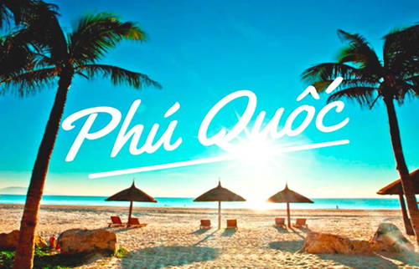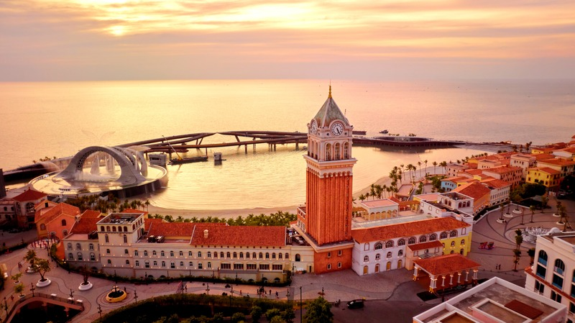
KHÁM PHÁ ĐẢO NGỌC PHÚ QUỐC
- Tặng chương trình câu cá - lặn ngắm san hô trên biển trải nghiệm khung cảnh sinh hoạt của ngư dân biển đảo.
- Checkin Thành phố không ngủ - Grand World Phú Quốc
- Check-in Cầu Hôn – Kiss Bridge: Địa điểm lãng mạn không thể bỏ qua, biểu tượng tình yêu nổi tiếng.
- Tham quan địa điểm tín ngưỡng: Ghé thăm Dinh Bà, Dinh Cậu – những nơi thiêng liêng nhất trên hòn đảo.
- Hướng dẫn viên nhiệt tình, kinh nghiệm, am hiểu kiến thức tuyến điểm phục vụ đoàn theo tour.

BẢNG GIÁ TOUR TRỌN GÓI 3N2Đ (VND/KHÁCH)
HÀNG KHÔNG | NGÀY KHỞI HÀNH | KHÁCH SẠN 3* PHỐ
VIETJET AIR  VJ715 DADPQC 14h10 – 15h55  VJ716 PQCDAD 19h45 - 21h30 | 30/04 – 02/05/2026  (LỄ ) | 6.790.000
HOTLINE: MS TÚ 0934939369
NGÀY 01: ĐÀ NẴNG – PHÚ QUỐC XIN CHÀO - GRAND WORL (ĂN: TỐI)
TRƯA | - 12h15: Quý khách tập trung tại sân bay Đà Nẵng để làm thủ tục bay Phú Quốc chuyến 14h10.  - 15h55: Đến Phú Quốc, Hướng dẫn viên sẽ đón Qúy khách tại sân bay Quốc Tế Phú Quốc đưa đoàn nhận phòng khách sạn
TỐI | 18h00: Thưởng thức bữa tối tại nhà hàng. Xe đón quý khách:  - Tham quan Tơ Lụa Việt thương hiệu chuyên sản xuất và xuất khẩu các sản phẩm chăn, ga gối đệm và một số đồ dùng vải cho khách sạn, gia đình Việt  Xe đưa đoàn đến Khám phá – checkin Thành phố không ngủ - Grand World Phú Quốc ( Không tính phí vào cổng - Chi phí vui chơi tự túc )  Tọa lạc tại vị trí trung tâm Phú Quốc United Center, diện tích lên đến 85ha với kiến trúc cảnh quan rực rỡ lấy cảm hứng từ châu Âu. Được xây dựng lộng lẫy tại 4 tiểu khu: Quảng trường, Shanghai, Indochine, Mallorca.  - Ngược dòng lịch sử với show “Tinh Hoa Việt Nam” : Show diễn thực cảnh ấn tượng, diễn ra hàng ngày lúc 20h15 (chi phí vé tự túc).  - Tận hưởng cảm hứng Châu Âu qua show diễn Sắc màu Venice: Show diễn miễn phí, tái hiện câu chuyện tình yêu lãng mạn trong không gian Châu Âu.  Kết thúc chương trình khám phá Grandword, xe đưa quý khách về lại Khách sạn nghỉ ngơi.
NGÀY 02: CÂU CÁ NGẮM SAN HÔ – CHECKIN TT HOÀNG HÔN (ĂN: SÁNG/TRƯA/TỐI)
SÁNG | - Sáng: Quý khách dậy sớm ngắm cảnh bình minh trên Đảo Ngọc, dùng điểm tâm sáng tại khách sạn.  - Xe và Hướng dẫn viên đón Qúy khách bắt đầu khám phá Nam đảo:  - Cơ sở nuôi cấy Ngọc Trai: Khám phá quá trình nuôi trai lấy ngọc và quan sát trực tiếp quy trình mổ trai. Quý khách có thể mua trang sức ngọc trai làm quà lưu niệm.  - Chương trình Tàu câu cá– lặn ngắm san hô: Khởi hành từ cảng biển, trải nghiệm câu cá và lặn ngắm san hô với đầy đủ trang thiết bị
TRƯA | - Đoàn dùng bữa trưa trên tàu với những món hải sản tươi ngon được chế biến dân dã nhưng đậm hương vị của người dân biển, cùng chiến lợi phẩm mà Quý khách đã câu được sau sự trải nghiệm thú vị của mình.  Chiều: Tàu đưa quý khách trở lại đất liền, tiếp tục tham quan:  - Nhà tù Phú Quốc: Di tích quốc gia đặc biệt, nơi ghi dấu tội ác của thực dân trong thời kỳ chiến tranh.  - Chùa Hộ Quốc: Ngôi chùa đẹp nhất đảo Ngọc với vị trí "tọa sơn hướng thủy".  - Cơ sở sản xuất nước mắm: Khám phá làng nghề truyền thống làm nên thương hiệu nước mắm Phú Quốc nổi tiếng thế giới.  - Thị Trấn Hoàng Hôn: Địa điểm du lịch hàng đầu tại Phú Quốc, mang đậm phong cách Địa Trung Hải với các biểu tượng nổi bật như Cáp treo Hòn Thơm, Cầu Hôn, Tháp Đồng Hồ,…
TỐI | - Thưởng thức bữa tối buffet tại nhà hàng. Xe đưa khách về lại khách sạn nghỉ ngơi.
NGÀY 03: TẠM BIỆT ĐẢO NGỌC - ĐÀ NẴNG (ĂN SÁNG/TRƯA/_ )
SÁNG | Quý khách dùng điểm tâm sáng. Xe đưa đoàn tham quan:  - Trại rắn Đồng Tâm 2 – xứ sở các loài rắn: Trải nghiệm thế giới rắn với hơn 100 loài, từ rắn hiền lành đến những loài cực độc.  - Dinh Cậu, Dinh Bà: Tham quan danh thắng tâm linh với cảnh biển hùng vĩ.  - Tượng Đài Bác Hồ: Cao 20,7m, trong đó thân tượng cao 18m, đế tượng cao 0,3m và bệ  tượng cao 2,4m, được tạo bằng hợp kim đồng nặng hơn 93 tấn. Có chủ đề “Miền Nam trong trái tim tôi” mang ý nghĩa chính trị, biểu tượng về văn hóa, góp phần khẳng định chủ quyền biển, đảo của Việt Nam.  - Cơ sở sản xuất Rượu Sim (loại vang riêng của đảo): Khám phá đặc sản vang Sim với  hương vị độc đáo và tìm hiểu quy trình sản xuất. Quý khách có thể mua quà tặng người thân.  - Vườn Tiêu Phú Quốc: Điểm check-in lý tưởng với hương vị tiêu cay nồng, nổi tiếng cả nước.  Trưa: Dùng cơm trưa tại nhà hàng, Sau bữa trưa, tự do nghỉ ngơi Hoặc tự do mua sắm tại chợ Dương Đông Phú Quốc, thưởng thức Cà phê Chuồn Chuồn: thư giãn, chụp ảnh check-in với tầm nhìn toàn cảnh trung tâm Phú Quốc.  Lưu ý: Quý khách có thể chọn lịch trình tham quan:  Option: Tham quan công viên chủ đề Vinwonders & vườn thú VinSafari (chi phí tự túc)  Vườn thú Vinpearl Safari Phú Quốc là công viên sở thú hoang dã đầu tiên tại Việt Nam. Tại đây, du khách sẽ được trải nghiệm mô hình sở thú có 1-0-2, check-in sống ảo cùng các loài động vật quý hiếm hay chiêm ngưỡng những màn biểu diễn đỉnh cao  Công viên chủ đề VinWonders Phú Quốc là công viên chủ đề với hơn 100 trò chơi hấp dẫn với những trải nghiệm hấp dẫn với diện tích siêu khủng lên tới gần 50ha với 6 phân khu chủ đề đặc sắc lần đầu tiên xuất hiện tại Việt Nam.  - Khu cảm giác mạnh - Thế giới phiêu lưu  - Khu công viên nước - Thế giới lốc xoáy  - Khu lâu đài trung tâm – Châu Âu trung cổ  - Khu cổ tích – Thế giới diệu kỳ  - Khu Viking – Ngôi làng bí mật  - Cung điện hải vương  16h00: Xe và HDV đưa đoàn ra sân bay Phú Quốc, làm thủ tục chuyến (19h45 - 21h30) về lại Đà Nẵng . Kết thúc chương trình du lịch 3 ngày 2 đêm tại sân bay Phú Quốc. Chào tạm biệt và hẹn gặp lại quý khách.
GIÁ TOUR BAO GỒM |  | GIÁ TOUR KHÔNG BAO GỒM
- Vé máy bay khứ hồi Đà Nẵng – Phú Quốc (07kg xách tay+ 10kg ký gửi), Vietjet Air  - Xe du lịch chất lượng đưa đón khách tham quan theo chương trình tại Phú Quốc.  - Khách sạn 3 sao (2-3 khách/ phòng)  - Bữa chính: 04 bữa ăn  + 02 bữa tiêu chuẩn 150.000 đồng/người/bữa.  + 01 bữa ăn trên tàu câu cá.  + 01 bữa buffet hải sản, định mức 220.000 đồng/người.  - 2 bữa sáng theo tiêu chuẩn tại khách sạn.  - Tham quan các điểm có trong chương trình  - HDV chuyên nghiệp, nhiệt tình, chu đáo  (HDV tiễn bay tại Đà Nẵng + HDV tại Phú Quốc)  - Nước suối (01 chai/ ngày)  - Bảo hiểm du lịch mức đền bù tối đa 20 triệu/ người/ vụ  - Thuế VAT |  | - Ăn uống ngoài chương trình, và các chi phí tắm biển, vui chơi giải trí cá nhân.  - Tiền Típ cho Tài Xế và HDV  - Phụ thu phòng đơn  - Bảng giá vé tham quan ngoài chương trình:  + VinWonders: 950.000đ/vé người lớn - 710.000đ/vé trẻ em.  + Safari: 850.000đ/vé người lớn - 650.000đ/vé trẻ em.  + Combo VinWonders & Safari: 1.550.000đ/vé người lớn - 1.100.000đ/vé trẻ em.  + Cáp treo 2 chiều: 850.000đ/vé người lớn - 700.000đ/vé trẻ em.  + Cáp treo 2 chiều & ăn trưa: 1150.000đ/vé người lớn - 900.000đ/vé trẻ em.
GIÁ TOUR TRẺ EM
- Dưới 2 tuổi: 10% giá người lớn, bố mẹ tự thanh toán chi phí phát sinh (nếu có)
- Từ 2 – 4 tuổi: 65% giá người lớn, ngủ chung với bố mẹ
- Từ 5 – 9 tuổi: 85% giá người lớn, ngủ chung với bố mẹ
- Từ 10 tuổi trở lên: 100% giá người lớn, ngủ giường riêng
- Trong trường hợp chỉ có 1 khách (người lớn) đi với 1 trẻ em dưới 10 tuổi (không có chế độ giường riêng) ngủ 1 phòng, Quý khách vui lòng thanh toán phụ thu phòng đơn để bé có chế độ giường riêng.
- Trường hợp phòng chỉ có 01 người lớn ngủ một mình thì bắt buộc phụ thu phòng đơn 800.000 VNĐ
KHÁCH ĐƠN PHƯƠNG HỦY DỊCH VỤ
• Huỷ ngay sau khi đặt tour: 30% tổng giá tour.
• 10 ngày trước khi đến ngày khởi hành: 50% tổng giá tour.
• Trong vòng 10 ngày trước khi đến: 100% giá tour.
GHI CHÚ:
• Sẽ không được hoàn lại tiền cho các dịch vụ tham quan, ăn uống, hoặc chỗ ở khách sạn chưa sử dụng hoặc bị bỏ sót.
• Đối với các trường hợp vắng mặt sẽ không được hoàn lại tiền.
• Tất cả việc hủy bỏ phải trực tiếp hoặc bằng văn bản và được chúng tôi tiếp nhận
HỦY DO ẢNH HƯỞNG CỦA THỜI TIẾT
Trong trường hợp có tình huống bất ngờ / thời tiết xấu / gây ảnh hưởng đến chuyến đi của bạn sau khi bắt đầu, chúng tôi có quyền thay đổi hành trình của chuyến du lịch đã đặt của bạn vì sự an toàn của tất cả các khách hàng trong đoàn. Nếu có nhiều hơn một giải pháp, chúng tôi sẽ xin phép và đồng ý của bạn để thực hiện bước tiếp theo. Trong trường hợp hủy bỏ như vậy, sẽ được hoàn lại bất kỳ khoản thanh toán nào đối với phần dịch vụ chưa được sử dụng.
GHI CHÚ:
- Cung cấp danh sách đoàn gồm đầy đủ các chi tiết về: Họ tên, năm sinh, giới tính, quốc tịch và số điện thoại liên lạc của khách để chuẩn bị hồ sơ đoàn tham quan.
- Nhận phòng khách sạn 14:00PM/ Trả phòng khách sạn trước 12:00

